第46课时 专题强化：带电粒子在交变电场中的运动
目标要求 1.掌握交变电场的特点。2.会分析带电粒子在交变电场中的运动规律。

考点一 带电粒子在交变电场中的直线运动
1.常见的交变电场
常见的产生交变电场的电压波形有方形波、锯齿波、正弦波等。
2.常见的题目类型
(1)粒子做单向直线运动。
(2)粒子做往返运动。
3.思维方法
(1)注重全面分析(分析受力特点和运动规律)：抓住粒子的运动具有周期性和在空间上具有对称性的特征，求解粒子运动过程中的速度、位移、做功或确定与物理过程相关的临界条件。
(2)从两条思路出发：一是力和运动的关系，根据牛顿第二定律及运动学规律分析；二是功能关系。
4.解题技巧
(1)按周期性分段研究。
(2)将$\left.\begin{matrix}φ-t图像 \\ U-t图像 \\ E-t图像\end{matrix}\right\}$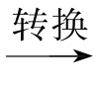a-t图像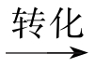v-t图像。
例1 (多选)如图(a)所示，A、B是一对平行的金属板，在两板间加上一周期为T的交变电压，两板间电势差随时间的变化规律如图(b)所示。现有一电子从A板上的小孔进入两板间的电场区域内，设电子的初速度和重力的影响可忽略。则下列说法正确的是( )
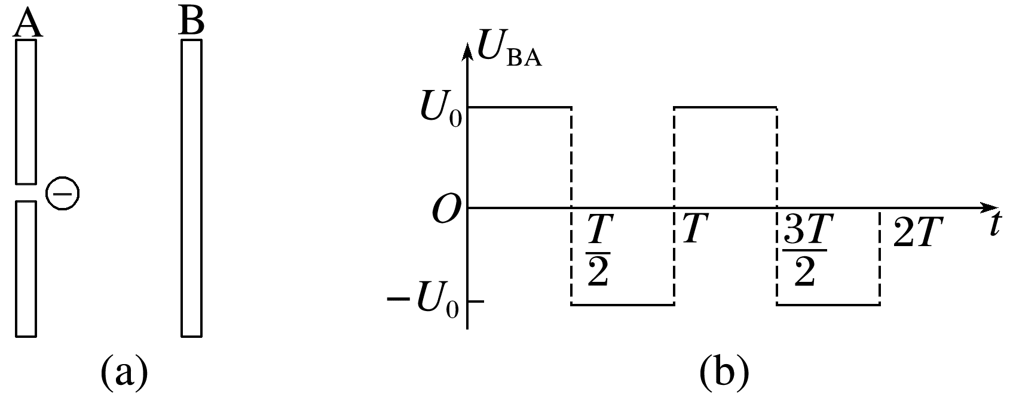
A.若电子是在t=0时刻进入的，它将一直向B板运动
B.若电子是在t=$\frac{T}{8}$时刻进入的，它可能时而向B板运动，时而向A板运动，最后打在B板上
C.若电子是在t=$\frac{3T}{8}$时刻进入的，它可能时而向B板运动，时而向A板运动，最后打在B板上
D.若电子是在t=$\frac{T}{2}$时刻进入的，它可能时而向B板运动，时而向A板运动
答案 AB
解析 根据电子进入电场后的受力和运动情况，作出如图所示的图像。
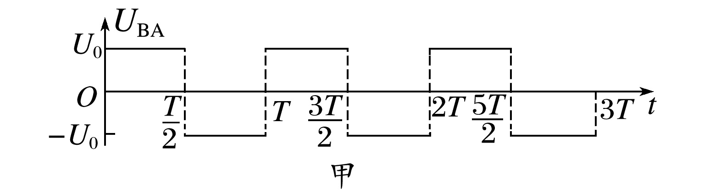
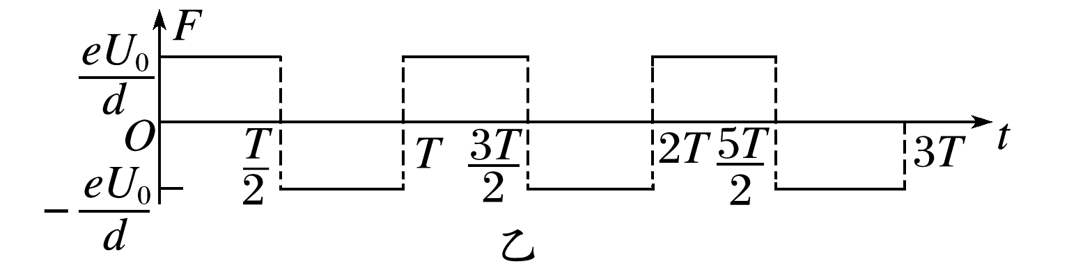
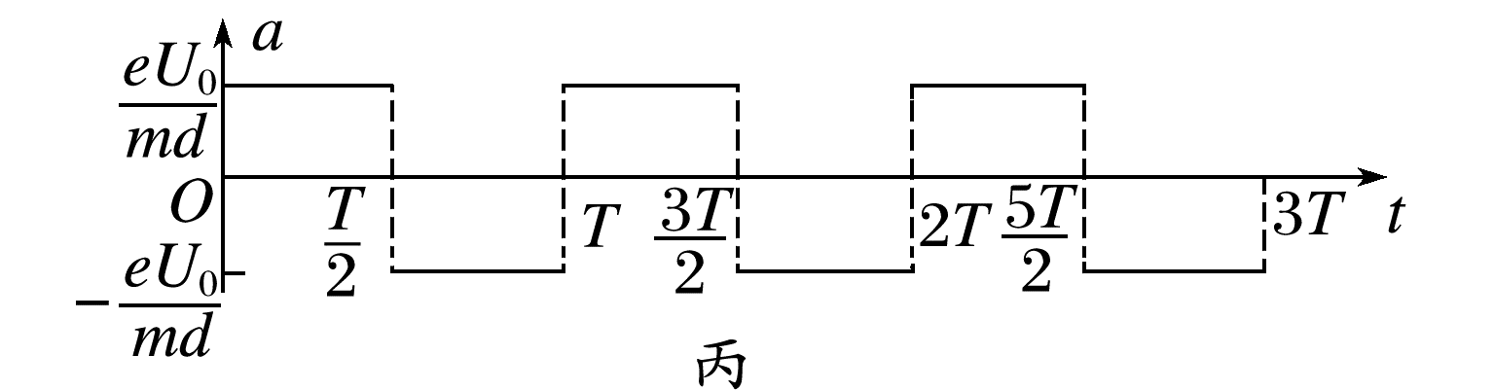
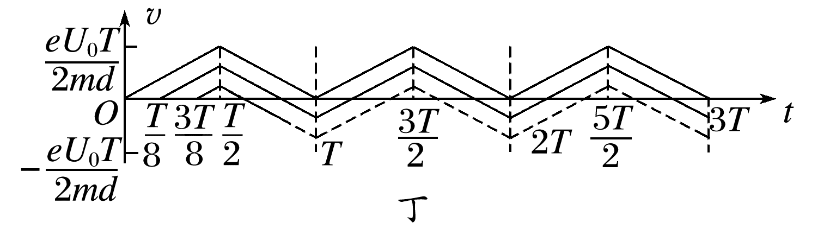
由图丁可知，当电子在t=0时刻进入电场时，电子一直向B板运动，故A正确；若电子在t=$\frac{T}{8}$时刻进入，则由图像知，向B板运动的位移大于向A板运动的位移，因此最后仍能打在B板上，故B正确；若电子在t=$\frac{3T}{8}$时刻进入电场，则由图像知，在第一个周期电子即返回A板从小孔飞出，故C错误；t=$\frac{T}{2}$时刻电子一靠近小孔便受到排斥力，此时电子不能进入电场，故D错误。
在画速度—时间图像时，要注意以下几点：
(1)带电粒子进入电场的时刻。
(2)速度—时间图像的斜率表示加速度，因此加速度相同的运动的图像一定是平行的直线。
(3)图线与时间轴围成的“面积”表示位移，且在横轴上方所围成的“面积”为正，在横轴下方所围成的“面积”为负。
(4)注意对称性和周期性变化关系的应用。
(5)图线与横轴有交点，表示此时速度为零；对于运动很复杂，不容易画出速度—时间图像的问题，还应逐段分析求解。

考点二 带电粒子在交变电场中的偏转
1.当粒子垂直于交变电场方向射入时，沿初速度方向的分运动为匀速直线运动，沿电场方向的分运动具有周期性。
2.研究带电粒子在交变电场中的偏转运动，关键是根据电场变化的特点，利用牛顿第二定律正确地判断粒子的运动情况。根据电场的变化情况，分段求解带电粒子运动的末速度、位移等。
3.对于锯齿波和正弦波等电压产生的交变电场，若粒子穿过板间的时间极短，带电粒子穿过电场时可认为是在匀强电场中运动。
例2 如图a所示，水平放置的两正对、平行金属板A、B间加有如图b所示的交流电压U_{AB}，现有一带电粒子从A板左端边缘以速度v₀水平射入电场。粒子电荷量为+q，质量为m，不计粒子重力。
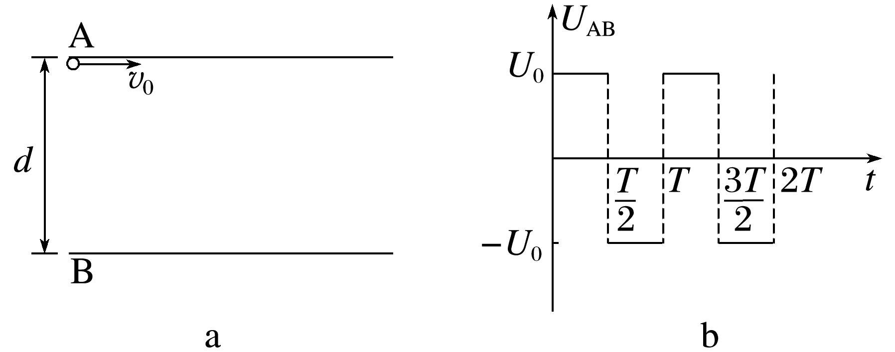
(1)若粒子能够射出电场，已知金属板长度为L，求粒子在电场中的运动时间t；
(2)若粒子在t=0时刻射入电场，经过一段时间后从B板右侧边缘水平射出。
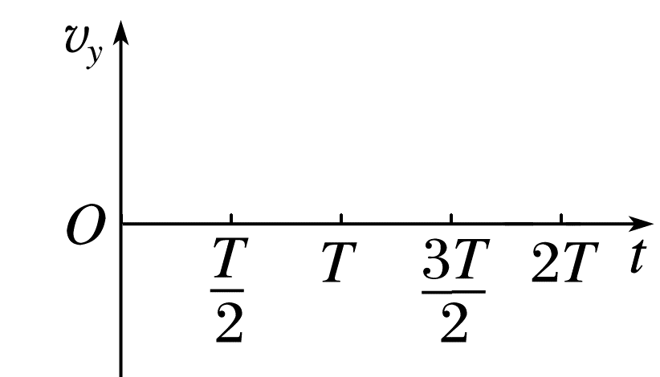
①定性画出垂直板方向的速度v_{y}(规定竖直向下为正方向)随时间变化的图像。
②求出板长L和两板间距d分别满足的条件。
(3)若粒子在t=$\frac{T}{4}$时刻射入电场，经过一段时间后从A板右侧边缘水平射出，则板长L和两板间距d分别满足什么条件？
答案 (1)$\frac{L}{v_{0}}$ (2)①见解析图 ②见解析
(3)L=nv₀T(n=1，2，3，…) d≥$\frac{T}{4}\sqrt{\frac{qU_{0}}{m}}$
解析 (1)根据题意可知，粒子在电场中，水平方向上做匀速直线运动，若粒子能够射出电场，则粒子在电场中的运动时间为t=$\frac{L}{v_{0}}$
(2)①②由对称性可知，粒子可能在t₁=nT，即v_{y}=0时从B板右边缘水平射出，
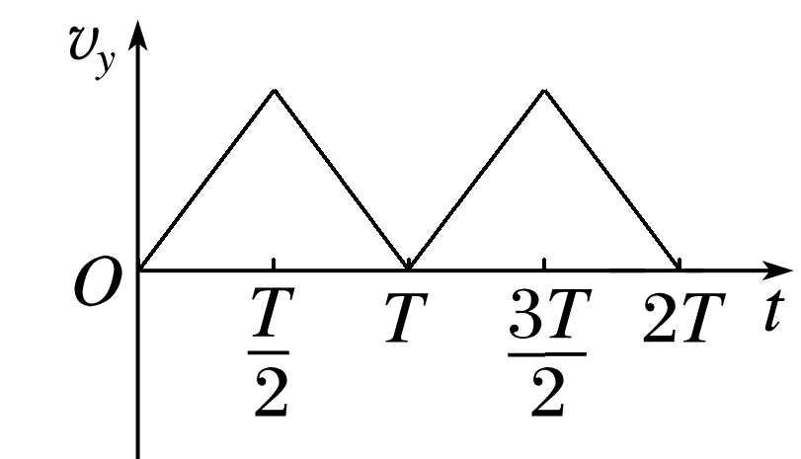
L=v₀t₁=nv₀T(n=1，2，3，…)，
d=2n·$\frac{1}{2}$a($\frac{T}{2}$)²
由牛顿第二定律有a=$\frac{U_{0}q}{md}$，
联立得d=$\frac{T}{2}\sqrt{\frac{nqU_{0}}{m}}$(n=1，2，3，…)
(3)根据题意可知，若粒子在t=$\frac{T}{4}$时刻射入电场，且经过一段时间后能够从A板右侧边缘水平射出，则在竖直方向上，粒子在$\frac{T}{4}$~$\frac{T}{2}$时间内，做向下的匀加速直线运动，在$\frac{T}{2}$~$\frac{3T}{4}$时间内，向下做匀减速直线运动，由对称性可知，粒子在$\frac{3T}{4}$时，竖直分速度减小到0，此时，粒子未到达B板，然后在$\frac{3T}{4}$~T时间内，向上做匀加速直线运动，在T~$\frac{5T}{4}$时间内，向上做匀减速直线运动，由对称性可知，在$\frac{5T}{4}$时，粒子恰好回到A板边缘，且竖直分速度为0，由上述分析可知，两板间距d满足条件d≥2×$\frac{1}{2}$a($\frac{T}{4}$)²
由牛顿第二定律可得a=$\frac{U_{0}q}{md}$
联立解得d≥$\frac{T}{4}\sqrt{\frac{qU_{0}}{m}}$
粒子在电场中的运动时间为t₂=nT(n=1，2，3，…)
则板长为L=v₀t₂=nv₀T(n=1，2，3，…)
[变式] (2025·广东梅州市模拟)真空中两块相同的金属板A、B水平正对，O是贴近A板上表面左边缘处的一个点，如图甲所示，A板接地，两板间加上周期性的交流电压后，在两板之间产生了交变的匀强电场。B板的电势φ_{B}随时间t的变化规律如图乙所示。现在O点放一个粒子源，粒子源不断水平向右发射带负电的粒子，粒子一旦碰到金属板，就附着在金属板上不再运动，且电荷量同时消失，不影响A、B板间的电压。已知粒子源发射的粒子初速度大小均为v₀，电荷量均为q，质量均为m，A、B板间交流电压的周期为T，图乙中φ₀是已知量，但φ是可变量，不计粒子的重力和粒子之间的相互作用。若φ=8φ₀，在t=0时刻被射出的粒子，经过一个周期的时间恰好回到A板。
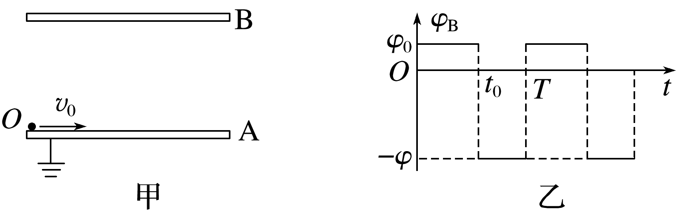
(1)求图乙中t₀的值；
(2)求金属板A、B间的最小距离；
(3)若φ=4φ₀，粒子源保持均匀发射粒子，金属板A、B间的距离d=$\frac{T}{5}\sqrt{\frac{2qφ_{0}}{m}}$，t₀=$\frac{T}{2}$，则在0~T时间内，打在B板上的粒子占一个周期内发射的粒子的百分比大约是多少？(已知$\sqrt{5}$≈2.25)
答案 (1)$\frac{2}{3}$T (2)$\frac{T}{2}\sqrt{\frac{qφ_{0}}{m}}$ (3)14%
解析 (1)若φ=8φ₀，则在0~t₀时间内，粒子的加速度大小a₁=$\frac{qφ_{0}}{md}$，方向向上；
在t₀~T时间内，粒子的加速度大小a₂=$\frac{qφ}{md}$=8a₁，方向向下；
根据题意有$\frac{1}{2}$a₁${t_{0}}^{2}$+a₁t₀(T-t₀)-$\frac{1}{2}$a₂(T-t₀)²=0，解得t₀=$\frac{2}{3}$T
(2)若φ=8φ₀，粒子恰好不能打到B金属板，则此时金属板A、B间的距离最小，设最小距离为d_{m}，粒子在t₀时刻垂直金属板方向的分速度
v=$\frac{qφ_{0}}{md_{m}}$t₀=$\frac{2qφ_{0}}{3md_{m}}$T
粒子沿垂直金属板方向加速运动的距离
y₁=$\frac{1}{2}$×$\frac{qφ_{0}}{md_{m}}{t_{0}}^{2}$=$\frac{2qφ_{0}}{9md_{m}}$T²
粒子沿垂直金属板方向减速运动的距离
y₂=$\frac{v^{2}}{2a^{'}}$，其中a'=$\frac{8qφ_{0}}{md_{m}}$，
联立得y₂=$\frac{qφ_{0}}{36md_{m}}$T²
A、B两板间的最小距离d_{m}=y₁+y₂=$\frac{qφ_{0}}{4md_{m}}$T²
解得d_{m}=$\frac{T}{2}\sqrt{\frac{qφ_{0}}{m}}$
(3)若φ=4φ₀，d=$\frac{T}{5}\sqrt{\frac{2qφ_{0}}{m}}$，t₀=$\frac{T}{2}$，设经过t₁时间向上加速运动、再经过t₂时间向上减速运动的粒子恰好能打在B金属板上，根据垂直金属板方向粒子的运动特点有
$\frac{1}{2}$·$\frac{qφ_{0}}{md}$·${t_{1}}^{2}$+$\frac{qφ_{0}}{md}$·t₁·t₂-$\frac{1}{2}$·$\frac{qφ}{md}$·${t_{2}}^{2}$=d
并且$\frac{qφ_{0}}{md}$t₁=$\frac{qφ}{md}$t₂，联立解得t₁=$\frac{4\sqrt{5}}{25}$T≈$\frac{9}{25}$T
故在0~$\frac{7}{50}$T时间内发出的粒子均可打到B金属板上，所以一个周期内发射的粒子打到B金属板上所占百分比约为η=$\frac{\frac{7}{50}T}{T}$×100%=14%。

课时精练
[分值：50分]
[1~4题，每题6分]
1.(2025·广东广州市段考)如图甲所示，一带负电的粒子静止在平行板电容器的a、b两极板之间，将交变电压加在电容器上，电压随时间的变化如图乙所示。t=0时，带电粒子在电场力的作用下开始运动，a板的电势高于b板的电势。粒子与两板的距离足够大，不计重力，粒子的运动情况可能是( )
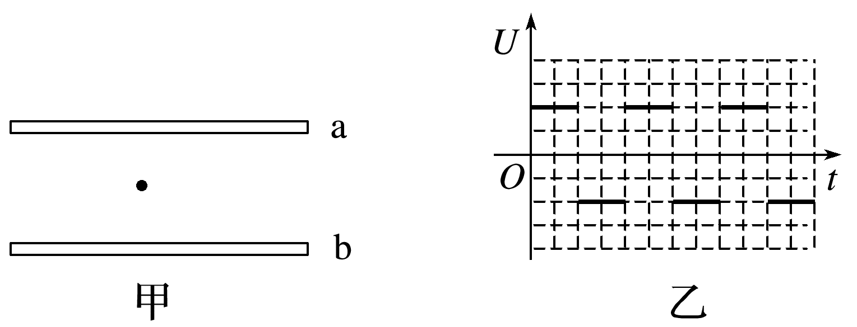
A.在a、b板间做往复运动，先向a板运动
B.在a、b板间做往复运动，先向b板运动
C.一直向a板运动
D.一直向b板运动
答案 C
解析 设电压的变化周期为T，在0~$\frac{T}{2}$时间内，a板的电势比b板高，带负电的粒子受到的电场力向上，向上做匀加速直线运动；在$\frac{T}{2}$~T时间内，a板的电势比b板低，电子受到的电场力向下，向上做匀减速直线运动，由于两段过程所用时间相等，加速度大小相等，所以t=T时刻粒子速度为零；接着周而复始，故电子一直向a板运动，故选C。
2.如图甲所示，两平行正对的金属板A、B间加有如图乙所示的交流电压，一重力可忽略不计的带正电粒子被固定在两板的正中间P处，若在t₀时刻释放该粒子，粒子会时而向A板运动，时而向B板运动，并最终打在A板上，则t₀可能属于的时间段是( )
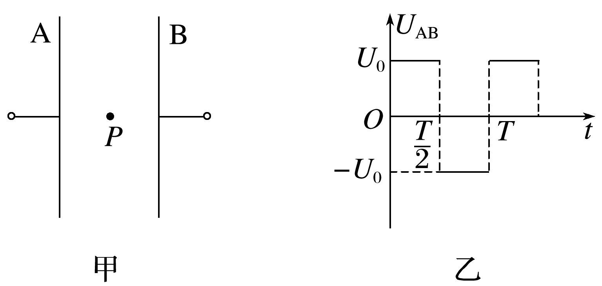
A.0<t₀<$\frac{T}{4}$ B.$\frac{T}{2}$<t₀<$\frac{3T}{4}$
C.$\frac{3T}{4}$<t₀<T D.T<t₀<$\frac{9T}{8}$
答案 B
解析 若0<t₀<$\frac{T}{4}$，带正电粒子先加速向B板运动、再减速运动至零，然后再反方向加速运动、减速运动至零；如此反复运动，每次向右运动的距离大于向左运动的距离，最终打在B板上，所以A不符合题意；若$\frac{T}{2}$<t₀<$\frac{3T}{4}$，带正电粒子先加速向A运动、再减速运动至零，然后再反方向加速运动、减速运动至零，如此反复运动，每次向左运动的距离大于向右运动的距离，最终打在A板上，所以B符合题意；若$\frac{3T}{4}$<t₀<T，带正电粒子先加速向A板运动、再减速运动至零；然后再反方向加速运动、减速运动至零，如此反复运动，每次向左运动的距离小于向右运动的距离，最终打在B板上，所以C不符合题意；若T<t₀<$\frac{9T}{8}$，带正电粒子先加速向B板运动、再减速运动至零，然后再反方向加速运动、减速运动至零，如此反复运动，每次向右运动的距离大于向左运动的距离，最终打在B板上，所以D不符合题意。
3.(多选)(2024·广东广州市联考)图甲为两水平金属板，在两板间加上周期为T的交变电压u，电压u随时间t变化的图线如图乙所示。质量为m、重力不计的带电粒子以初速度v₀沿中线射入两板间，经时间T从两板间飞出。下列关于粒子运动的描述正确的是( )
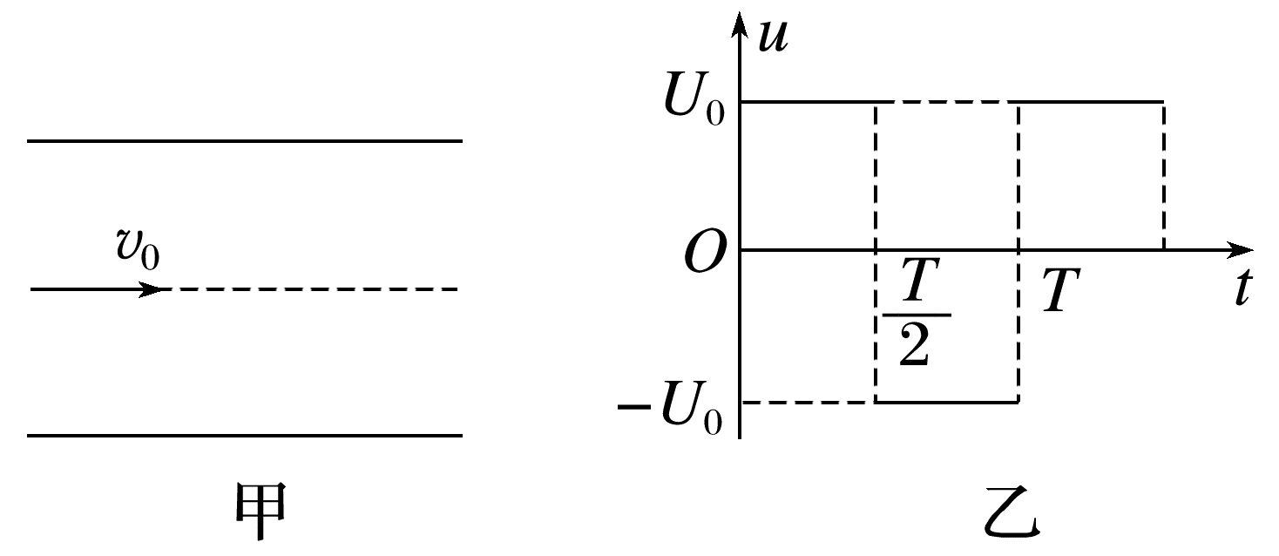
A.t=0时入射的粒子，离开电场时偏离中线的距离最小
B.无论哪个时刻入射的粒子，离开电场时的速度方向都沿水平方向
C.t=$\frac{1}{4}$T时入射的粒子，离开电场时偏离中线的距离最大
D.无论哪个时刻入射的粒子，离开电场时的速度大小都相等
答案 BD
解析 因为水平方向粒子的速度v₀保持不变，当t=0时入射，在t=$\frac{1}{2}$T时竖直方向速度达到最大，当t=T时速度恰好减小为0，因此离开电场时偏离中线的距离最大，故A、C错误；无论哪个时刻入射的粒子，在一个时间T内，正向电压和反向电压的时间是相同的，所以在竖直方向上电场力的冲量为零，所以离开电场时的速度方向都沿水平方向，离开电场时的速度大小都相等，故B、D正确。
4.一匀强电场的电场强度E随时间t变化的图像如图所示，在该匀强电场中，有一个带负电粒子于t=0时刻由静止释放，若带电粒子只受电场力作用，则下列说法中正确的是( )
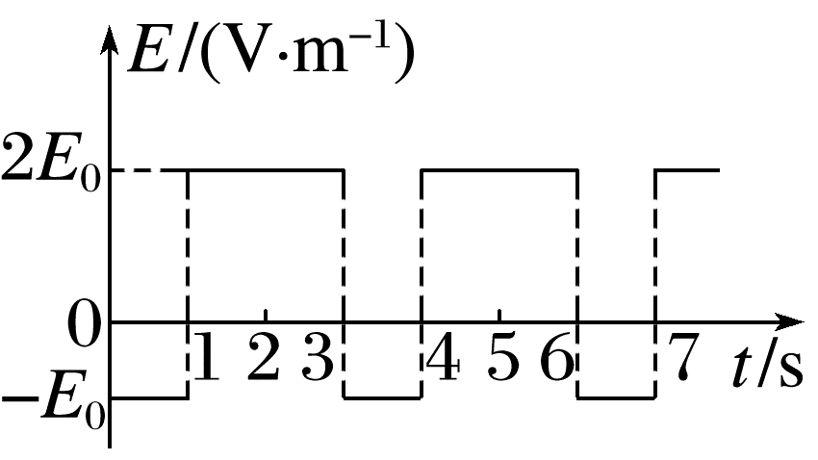
A.带电粒子只向一个方向运动
B.0~2 s内，电场力做功等于0
C.4 s末带电粒子回到原出发点
D.2.5~4 s内，电场力做功等于0
答案 D
解析 画出带电粒子速度v随时间t变化的图像如图所示，v-t图线与时间轴所围“面积”表示位移，可见带电粒子不是只向一个方向运动，4 s末带电粒子不能回到原出发点，A、C错误；2 s末速度不为0，可见0~2 s内电场力做的功不等于0，B错误；2.5 s末和4 s末，速度的大小、方向都相同，则2.5~4 s内，电场力做功等于0，D正确。
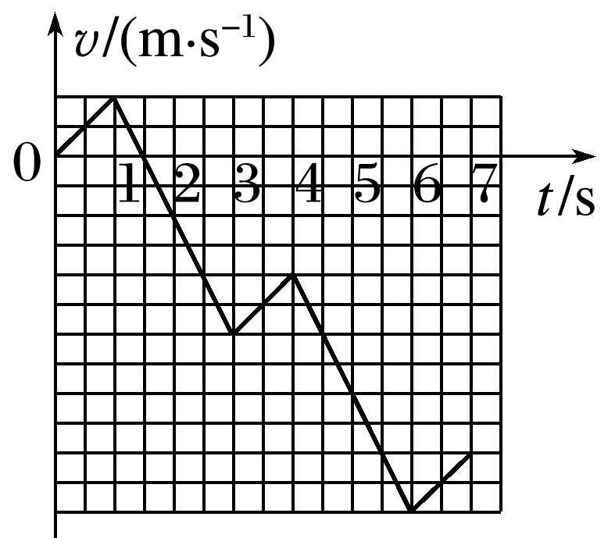
5.(12分)(2024·广东深圳市期末)医用质子肿瘤治疗仪局部示意图如图甲所示，由质子放射源S、加速电压为U的加速电场区、M、N板间电压产生的偏转电场区组成。其中，水平放置的平行金属板M、N长为L、间距为d，磁场方向垂直于纸面。S持续释放质量为m、电荷量为e的质子，质子从小孔O₁飘入加速电场，其初速度可视为零。加速后的质子沿中线O₂O₃从O₂点垂直于电场方向射入偏转电场区。M、N板间电压随时间变化关系如图乙所示，图中T=L$\sqrt{\frac{m}{2eU}}$。t=0时质子射入偏转电场，恰好能从N板的右边缘水平飞出。不考虑质子之间的相互作用力、质子重力和空气阻力，忽略电场的边缘效应。
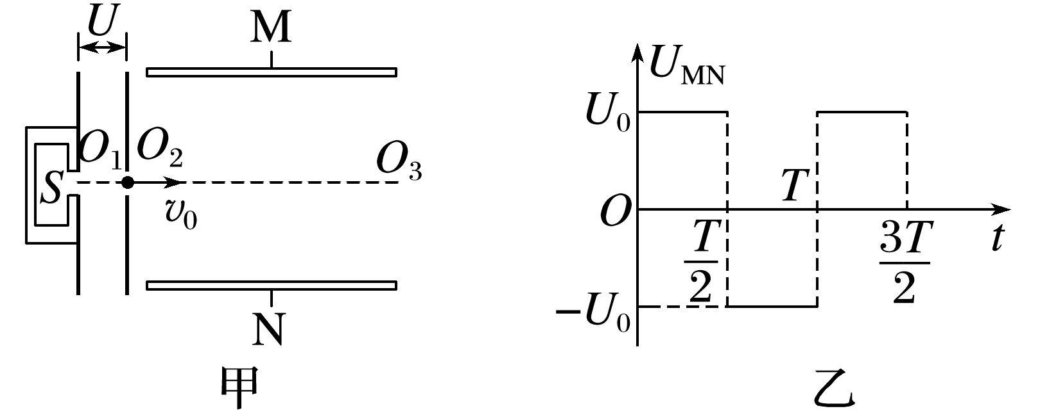
(1)(4分)求质子进入偏转电场时速度v₀的大小；
(2)(8分)求偏转电压U₀的大小。
答案 (1)$\sqrt{\frac{2eU}{m}}$ (2)$\frac{4d^{2}U}{nL^{2}}$(n=1，2，…)
解析 (1)在加速电场中，根据动能定理有
eU=$\frac{1}{2}$m${v_{0}}^{2}$
解得v₀=$\sqrt{\frac{2eU}{m}}$
(2)t=0时质子射入偏转电场，恰好能从N板的右边缘水平飞出，故在极板内运动时间满足t=nT(n=1，2，3…)，根据类平抛运动规律有
$\frac{d}{2}$=n[$\frac{1}{2}$a($\frac{T}{2}$)²+$\frac{1}{2}$a($\frac{T}{2}$)²]，(n=1，2，3…)
a=$\frac{eU_{0}}{md}$
解得U₀=$\frac{4d^{2}U}{nL^{2}}$(n=1，2，3…)。
6.(14分)(2024·广东广州市期末)如图甲所示，α粒子射线管由平行于x轴的平行金属板A、B组成，A、B板长度和板间距均为L，A、B板右端中间有平行于x轴的绝缘细管C，开口在y轴上。粒子源P放置在A极板左下端，可以沿特定方向发射α粒子。当A、B板加上某一电压时，α粒子刚好能以速度v水平进入细管C，保持速度不变，再进入静电分析器中做匀速圆周运动，已知静电分析器中电场线的方向均沿半径方向指向圆心O，α粒子在静电分析器中运动的轨迹半径为L。之后α粒子垂直x轴进入第四象限(此时对应图乙t=0时刻)，施加如图乙所示沿x轴方向的交变电场。规定沿x轴正方向为电场正方向。已知α粒子电荷量大小为q，质量为m，重力不计。求：
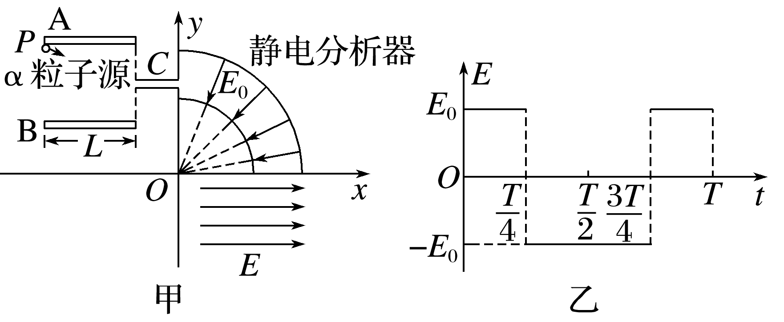
(1)(4分)静电分析器中的场强大小E₀；
(2)(4分)α粒子从粒子源P发射时的初速度大小；
(3)(6分)当t=T时，α粒子的坐标。
答案 (1)$\frac{mv^{2}}{qL}$ (2)$\sqrt{2}$v (3)(L，-vT)
解析 (1)在静电分析器中，由牛顿第二定律有
qE₀=m$\frac{v^{2}}{L}$
可得E₀=$\frac{mv^{2}}{qL}$
(2)由题意可知，α粒子的运动可看作反方向的类平抛运动，设运动时间为t，则有
水平方向有L=vt
竖直方向有$\frac{L}{2}$=$\frac{0+v_{y}}{2}$·t
则初速度大小v₀=$\sqrt{v^{2}+{v_{y}}^{2}}$
解得v₀=$\sqrt{2}$v
(3)α粒子进入第四象限做类平抛运动。在x轴方向上，第一个$\frac{T}{4}$内做匀加速直线运动，第二个$\frac{T}{4}$内做匀减速直线运动，第三个$\frac{T}{4}$内反向做匀加速直线运动，第四个$\frac{T}{4}$内再做匀减速直线运动。由运动的对称性可知α粒子在x轴上一个周期内的位移为0，在-y方向上α粒子做匀速直线运动，故t=T时，α粒子的纵坐标为y=-vT
在t=T时，α粒子的坐标为(L，-vT)。

